Årsmöteshandlingar 27 mars 2022

Dagordning

- Mötet öppnas av ordförande
- Val av ordförande och sekreterare för mötet
- Val av två personer att jämte ordförande justera dagens protokoll
- Fråga om mötets stadgeenliga utlysande
- Godkännande av dagordning
- Styrelsens berättelse över verksamheten inklusive ekonomisk berättelse föregående år
- Revisionsberättelse
- Beslut gällande ansvarsfrihet
- Bestämmande av årsavgift för nästkommande år
- Fastställelse av verksamhetsplan samt budget för 2022
- Val av styrelse
- Beslut om omedelbar justering av punkten 11
- Övriga frågor
- Mötets avslutande

Verksamhetsberättelse styrelsen 2021

Styrelsen
Ordförande Lars Hammarsten
Sekreterare Maja-Lisa Granberg
Kassör Erika Wikberg
Ledamot/vice ordf Johan Englund
Ledamot Lars-Ove Karlsson
Ledamot Jonas Eklund
Ledamot Jonas Hörnlund
Suppleant Johanna Tjäderborn
Valberedning: Anders Norberg
Valberedning: Josefina Hörnlund
Under året har 14 protokollförda möten hållits.
Antalet medlemmar under 2021 har uppgått till ca 239st. På grund av Corona läget under året har verksamheten inte blivit riktigt som planerat. Vi kunde inte genomföra den traditionsenliga sportklubbsdagen i år men sökte bidrag för utebliven inkomst för detta.
De huvudsakliga ungdomsaktiviteter som vi bedrivit under året har varit fotboll och innebandy. Vi har haft 13 aktiva lag inom fotbollen där verksamheten bedrivits i samarbete med Tavelsjö och Flurkmark i ett samarbete som går under namnet HTF. Vi har haft 3 aktiva lag i innebandy.
Under 2021 har vi fortsatt utveckla våra anläggningar, främst Hissjöstugan som vi fortsatt att renovera. I elljusspåret har vi röjt och barkat upp spåret. Utöver eljusspåret har även ett spår på 4 km dragits nere på Hissjön ett välbesökt skid- och promenadstråk. På sportklubbsanläggningen har fokus varit förvaltning och mindre underhållsarbeten. Vi har utökat anläggningen med en padelbana som har invigning våren 2022.
För att finansiera vår verksamhet har vi under året genomfört två försäljningar av kläder.
Stort TACK till alla tränare och aktiva barn med föräldrar som trots detta speciella år lagt ner många timmar för att hålla föreningslivet igång i vår by! Det har varit ett annorlunda men lärorikt år i föreningen.
/ Styrelsen Hissjö SK

Verksamhetsplan styrelsen 2022
Under 2022 kommer styrelsen framför allt fokusera på att färdigställa padelbana och planera för en aktivitetsyta bestående av skate, träning, boule, beachvolley mm. Vi kommer även att förvalta den organisation och de anläggningar som vi redan har. Akustiken i Hissjöstugan ska förbättras genom att installera ljudabsorbenter. Vi ska även aktivera fiber. Syftet med insatserna är att hyra ut anläggningen i större utsträckning
Vårt fokus kommer att ligga på att aktivera så många ungdomar som möjligt i området runt Hissjö, dels genom att starta upp nya lag inom fotboll och innebandy för de allra yngsta, dels genom att bibehålla samarbetet med HTF och stötta med personer i HTF gruppen
Vi kommer fortsätta att hjälpa till att hålla Hissjö konstgräsplan i bra skick. Vi kommer hålla igång hockeyrinken vintertid och sommartid hyr vi ut den till annan verksamhet.
Vi kommer under året att åtminstone två gånger genomföra försäljning genom Newbody vilket behövs för att fortsatt bibehålla en god ekonomisk balans i föreningen samtidigt som vi kan behålla de relativt låga medlemsavgifterna.
/Styrelsen Hissjö SK

Verksamhetsberättelse 2021 samt plan för idrotterna 2022

Skidor
Träningen för skidorna har tyvärr uteblivit under 2021, vi hoppas hitta nya eldsjälar i föreningen som kan ta denna verksamhet vidare
Övrigt:
Byte av ett 30-tal stolpar längs elljusspåret genom bidrag från länsstyrelsen och kommunen. Mycket energi har lagts på att hålla eljusspåret i bra skick under vintern liksom ett extra spår på Hissjön.
/Skidorna genom styrelsen

Innebandy

Verksamhetsberättelse 2021 samt plan för 2022
Vi har under året haft 3 aktiva innebandylag, F06/07, F10/11, P10/11 samt innebandykul för de yngsta
Lag: Innebandykul
Tränare: 4-5 st
Antal aktiva under säsongen: 10-18
Antal träningar per vecka: 1
Aktiv period: oktober/nov 2021 - mars 2022
Kort om matcher, tävlingar, cuper mm: Inga matcher
Plan inför 2022:

Lag: IB P10P11
Tränare: Linda Kjellgren, Benny Rinnström, Emma Sandström, Cheemin Tai Karlsson (admin) och Nitesh Mistry
Antal aktiva under säsongen: 6-10
Antal träningar per vecka: 2 gång/vecka
Aktiv period: 21 okt-året ut
Kort om matcher, tävlingar, cuper mm:
Plan inför 2022: Planerna är liknande som för 2021. Vi kommer att hålla till i Hissjö och mest köra träning. Vi kommer att försöka oss på träningsmatcherna igen.
Senare (någon annan säsong), om intresset finns bland spelare, så kollar vi på matcher och att flytta oss till större plan. Just nu är målet rörelse, bygga upp styrka/kondition och samarbete/speluppbyggnad.

Lag: IB F1011
Tränare: Hanna Lundgren, Gustaf Burstedt och hjälptränare Karl-Ivar Karlsson + Christoffer Mattsson
Antal aktiva under säsongen: 13 spelare
Antal träningar per vecka: 2 träning/vecka
Aktiv period: 5 okt - 29 mars
Kort om matcher, tävlingar, cuper mm:
Plan inför 2022: Planen är att fortsätta under nästa säsong med denna trupp om vi har spelar- och ledarunderlag som gör det möjligt. Vi har inga indikatorer på spelare som vill sluta. Vi har inte diskuterat med något annat lag om att slå ihop lag eller liknande. Vi vill gärna spela seriespel och ev. någon cup om möjligt.

Lag: IB F0607
Sista aktiva året, övergår sedan till dalen.

Fotboll

Verksamhetsberättelse 2021 samt plan 2022
Vi har under året haft 13 aktiva fotbollslag som ingått i HTF samarbetet lagen har bestått av;
Lagen har spelat seriespel
Samarbetet mellan klubbarna har fungerat bra och organisationen har styrts genom en HTF grupp bestående av medlemmar från de tre föreningarna Hissjö, Tavelsjö, Flurkmark. Det känns kul att vi lyckats fylla alla de yngre lagen med spelare så att de kunnat bedriva verksamhet i rena ålderskullar de första åren, det skapar en god förutsättning för att kunna behålla lag högre upp i åldrarna också och därmed få kvar så många barn så länge som möjligt inom idrotten.
Lag: F05/06 samt F07
Information saknas

Lag: HTF F08/09
Tränare: Erika Wikberg (HSK), Karin Strömgren, Sonja Sjögren Burman, Peder Johansson, Tomas Andersson (FIK)
Antal aktiva under säsongen: 24 st varav 5 aktiva från HSK
Antal träningar per vecka: 3
Aktiv period: maj-september
Kort om matcher, tävlingar, cuper mm: Seriespel i division 4 och division 5 (totalt 2 matcher/vecka). Inga cuper 2021. Många har futsal under vintern.
Plan inför 2022: Träning 2 g/v + en frivillig träning tillsammans med F07. Cup i Vasa.

Lag: HTF F10
Tränare: Robert Larsson, Malin Lundqvist, Fremi, Patrik Olofsson TAIK & Carola Sjögren HSK
Antal aktiva under säsongen: 14 st varav 3 aktiva från HSK
Antal träningar per vecka: maj 1 g/v, resten av säsongen 2 g/v
Aktiv period: 200507-200923 med uppehåll 4 veckor under juli
Kort om matcher, tävlingar, cuper mm: 12 matcher i serien, inga cuper 2021
Plan inför 2022: Vi tränare ser framemot ytterligare en fin säsong med våra fantastiska tjejer.

Lag: HTF F11
Tränare: Hanna Lundgren, Åsa Sjöström, Linda Lejon, Pernilla Unneby admin
Antal aktiva under säsongen: 6 spelare från HSK, totalt 15 med spelare från TAIK och FIK
Antal träningar per vecka: 2
Aktiv period: maj-september
Kort om matcher, tävlingar, cuper mm:
Plan inför 2022: Två träningar, seriespel och någon cup om det kommer genomföras.
Lag: HTF F12/13
Tränare: Åsa Sjöström
Antal aktiva under säsongen: 5 spelare från HSK, totalt 31 med spelare från TAIK och FIK
Antal träningar per vecka: 1
Aktiv period: maj-sept
Kort om matcher, tävlingar, cuper mm:
Plan inför 2022:

Lag: HTF P07/08
Information saknas

Lag: HTF P09
Tränare: Jonas Eklund, Lars-Ove Karlsson
Antal aktiva under säsongen: 12st
Antal träningar per vecka: 2
Aktiv period: april – september
Kort om matcher, tävlingar, cuper mm:
Träningsåret inleddes med en gemensam kick-off där vi pratade värdegrund, förväntningar på året och genomförde ett fystest. Vi spelade 7-manna spel i serien och var anmälda till Lycksele cupen som tyvärr blev inställd. Året avslutades med en Kick-on där vi först hade ett uppföljande fystest, åt pizza och hyrde ett badhus. Väldigt kul att se hur laget under året ständigt utvecklats både som lagspelare och individuellt. Från fystesterna kunde vi se att spelarna blivit nästan 2 s snabbare i snitt på 60m och i medel sänkt tiden på 800m med 30s!
Plan inför 2022 :Vi kommer under året träna 2-3 ggr i veckan, spela 7-manna seriespel, vara med i Lycksele-cupen och testa på 9-manna i samarbete med p07/08. Vi kommer även delvis träna med p07/08 lite beroende på hur trupperna utvecklas

Lag: HTF P10/11
Tränare: Nitesh Mistry, Linda Kjellgren
Antal aktiva under säsongen: Slutet av säsongen ca 9-10st (startade med ca 14)
Antal träningar per vecka: 2st + match
Aktiv period: april-september
Kort om matcher, tävlingar, cuper mm: Premiär för 7-manna, anmält ett lag. Fint härligt gäng men har haft en otroligt tuff säsong med förluster (stora).
Plan inför 2022:

Lag: HTF P12
Tränare: Linda Kjellgren
Antal aktiva under säsongen: 18 st
Antal träningar per vecka: 1st + match
Aktiv period: april - september
Kort om matcher, tävlingar, cuper mm: Två lag anmälda i sammandrag som pga situationen blev enkelmatcher. Ingen cup.
Plan inför 2022:

Lag: HTF P13
Tränare: Helena Sandström
Antal aktiva under säsongen: ca 18
Antal träningar per vecka: 1
Aktiv period: Slutet av maj till mitten av september
Kort om matcher, tävlingar, cuper mm:
Plan inför 2022:

Bokslut 2021
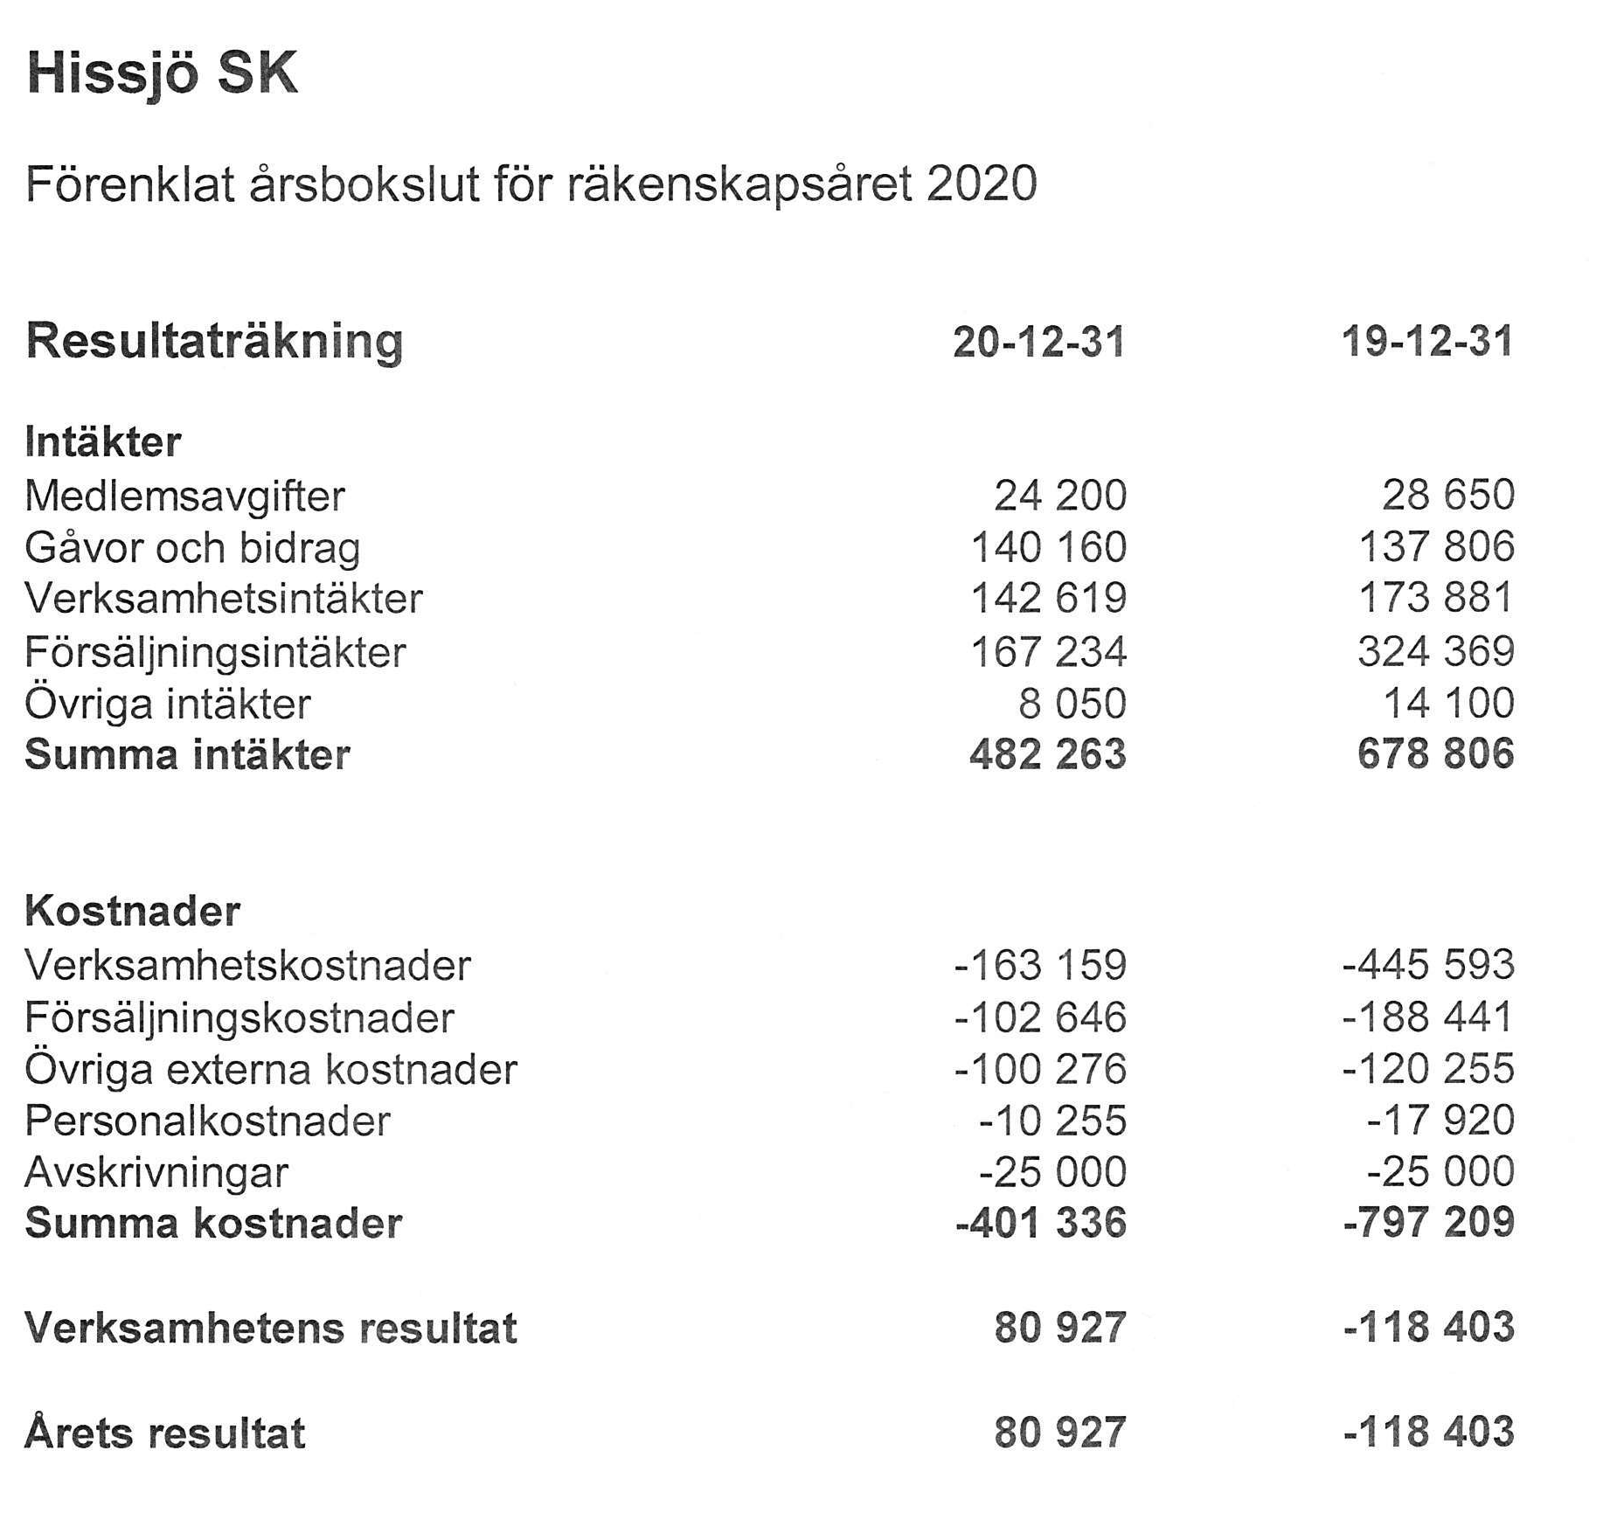

Budget 2021
Delas ut separat på årsmötet

